Santiago de Cali, 16 de marzo del 2020
Señores
Padres de familia.

Siguiendo las directrices del Ministerio de Educación Nacional les entrego las actividades al grado CUARTO y a los grados QUINTOS de la jornada de la tarde en las siguientes áreas: humanidades, lecto escritura, ética y valores, cátedra de paz y tecnología e informática, estas guías quedaran en la fotocopiadora del Monseñor Ramón Arcila, en la droguería frente al Monseñor y donde venden los uniformes del colegio. Espero les colaboren a sus hijos en el desarrollo de dichas actividades

1: Los estudiantes deben leer el capítulo 1,2 y 3 del libro el ¨principito¨ y elaborar un resumen por cada capítulo en el cuaderno de lectoescritura utilizando la letra la que sube, la que baja y la normal.
2: En español desarrollar la guía en el cuaderno.
3: Quinto 2 desarrollar la pagina 104 y 105 de tecnología e informática que se entregara con todo el paquete.
4: Desarrollar la guía de ética y valores en el cuaderno
5: Desarrollar las guías sobre el origen de la paz en el cuaderno
6: Buscar en google la ley 1732 sobre la catedra de paz y escribirla en el cuaderno
7: Repasar en casa todo lo visto en el salón de clases y aprender el decálogo de la paz y la oración de ética

Se enviara por el WhatsApp la información a los padres de familia para que vayan a comprar las guías de trabajo para todo este receso
ATENTAMENTE: DOCENTE MARIA ELSA
TEMA: LA COMUNICACIÓN
¿Qué es la Comunicación?
La comunicación es una actividad que nos permite intercambiar ideas, pensamientos, sentimientos. Es decir, permite la interrelación.
¿Cómo reconocer fácilmente los elementos de la comunicación?
El reconocimiento se realiza de la siguiente manera:
Emisor: ¿Quién?
Mensaje: ¿Qué?
Receptor: ¿A quién?
Código: ¿Cómo?
Canal: ¿A través de Realidad o situación, ¿En qué lugar?
Actividades de la Ficha de La Comunicación y sus Elementos
Este recurso educativo posee una diversidad de actividades de la interacción que fueron desarrollados para estudiantes de cuarto de primaria. Del mismo modo te presentamos algunos de los ejercicios y actividades que encontraras en este recurso:
Reconoce los elementos de la comunicación en los siguientes actos comunicativos:
Completa los siguientes enunciados:
Escribe el significado de las siguientes imágenes:
Escribe, qué clase de comunicación están usando los personajes:
Busca las palabras escondidas en el pupiletras y coloréalas.
En tu cuaderno crea dos situaciones comunicativas y escribe sus elementos, puedes usar recortes de revistas, fotos, etc.
Como habrás podido notar esta separata te será de ayuda cuando enseñes el tema de la interacción a los estudiantes del Cuarto Año de Primaria.
Así mismo nos encantaría que puedas compartir nuestra página educativa: Webdeldocente.com con todas las personas involucradas en la educación, para seguir motivados a seguir compartiendo material educativo.
Más Fichas de Comunicación para Niños de Cuarto Año
Si lo que necesitas es tener MAS FICHAS de comunicación para estudiantes del cuarto año de primaria, te invitamos a navegar por nuestro sitio web donde podrás hallar otras 34 fichas de este importante curso, solo haz clic a enlace
https://webdeldocente.com/wp-content/plugins/kk-star-ratings/public/svg/inactive.svg

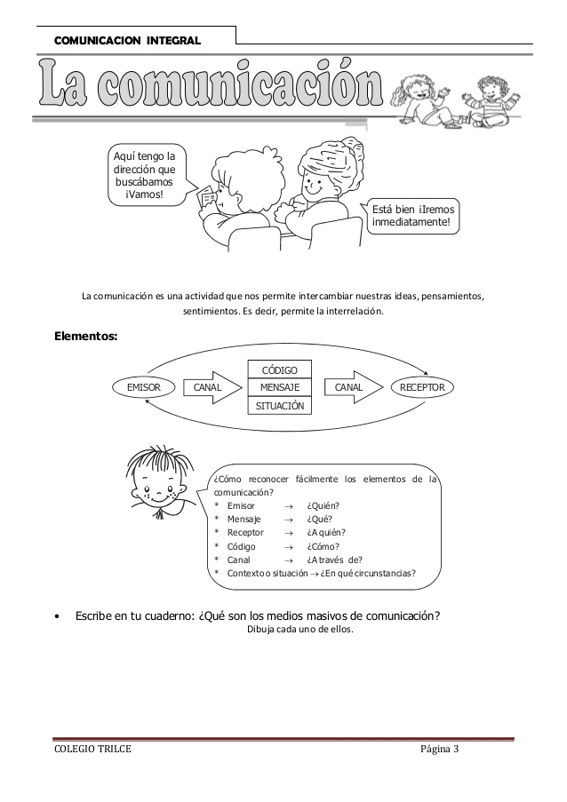

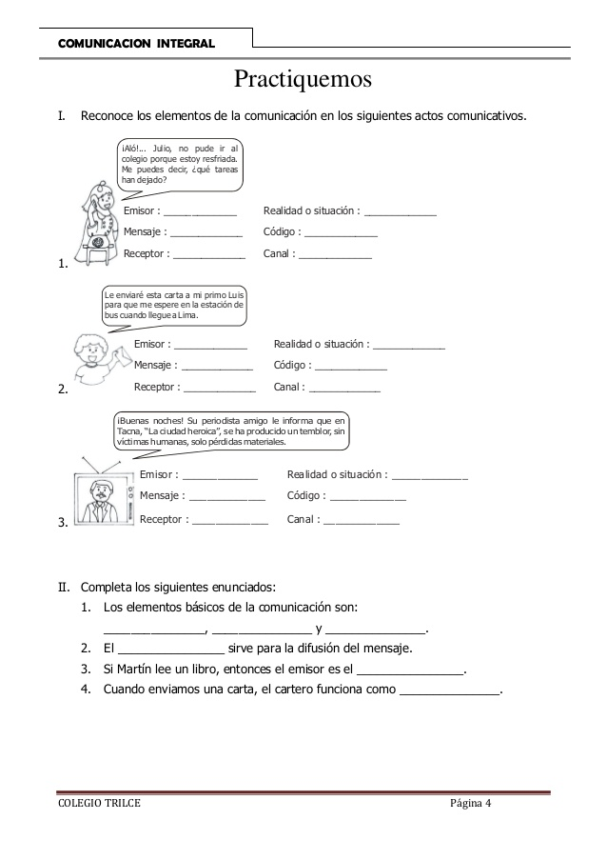

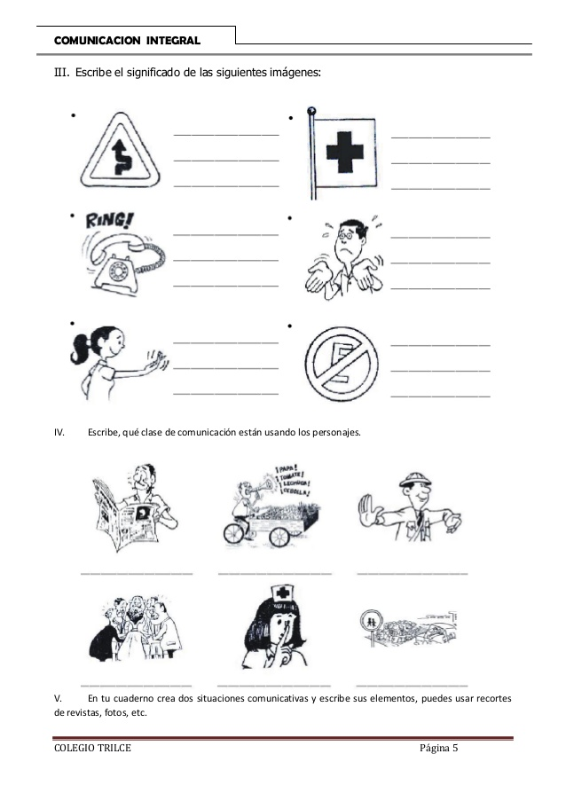

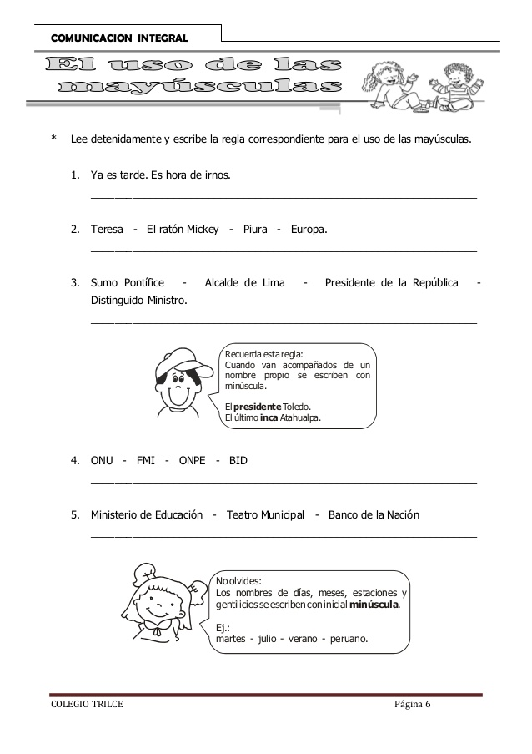

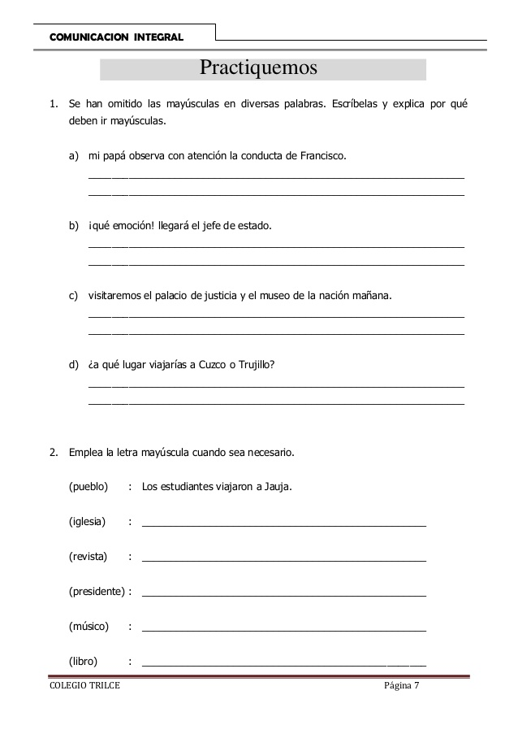

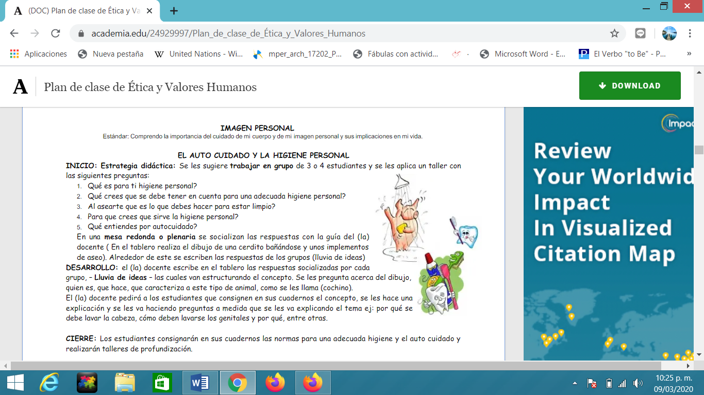

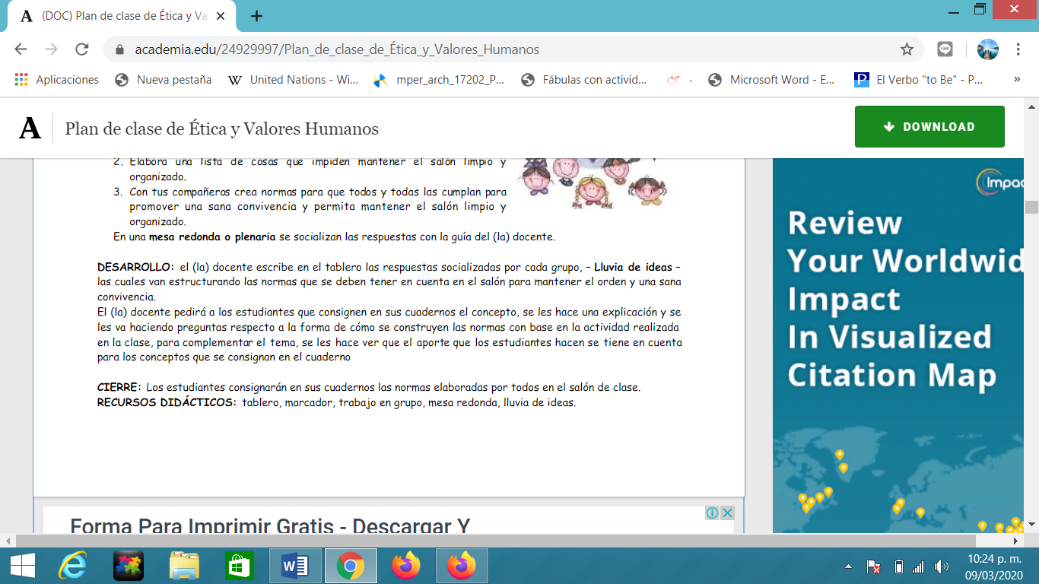
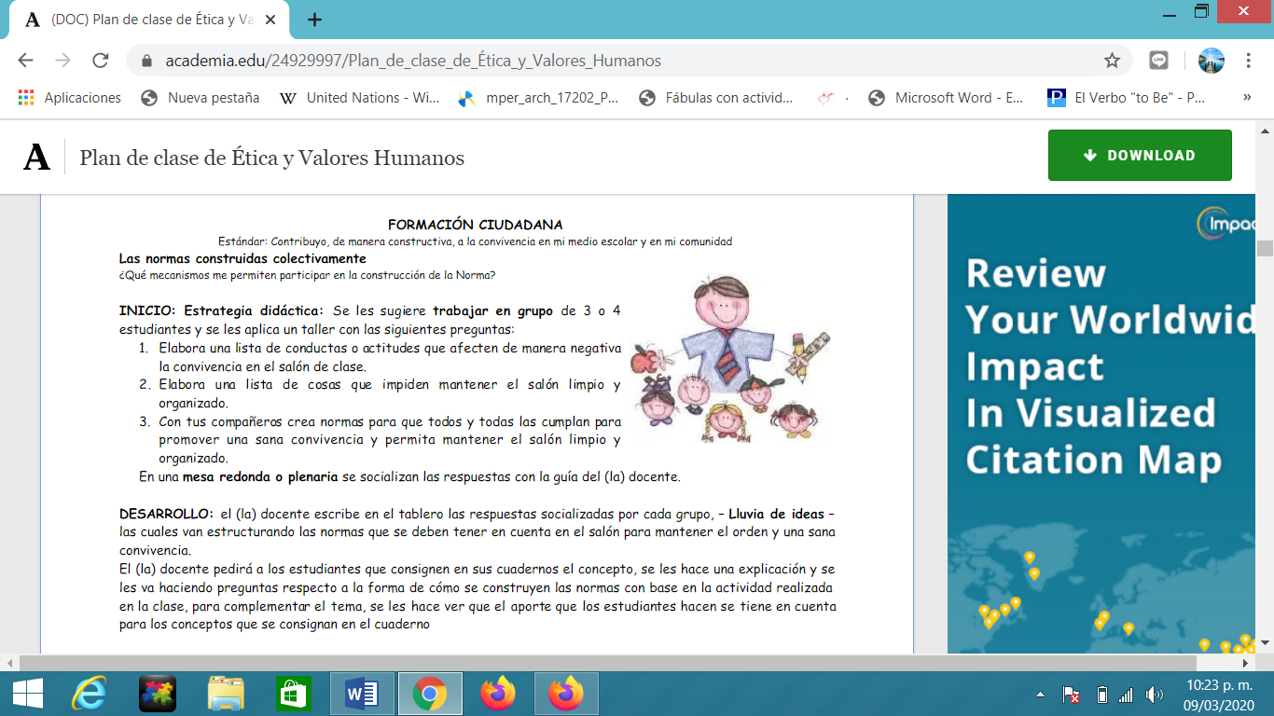

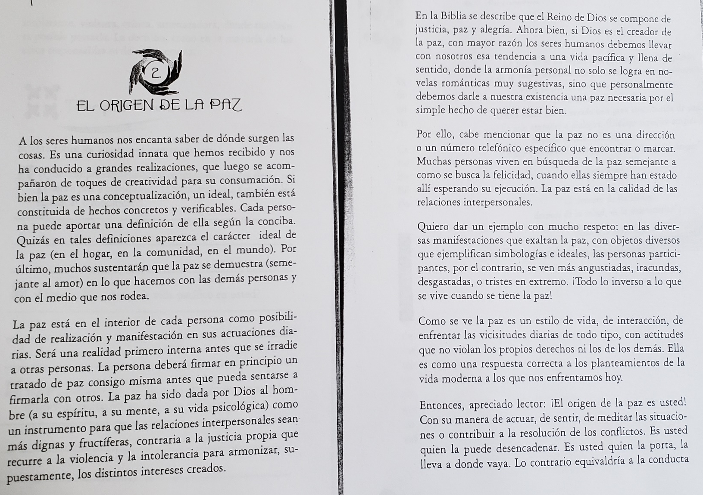

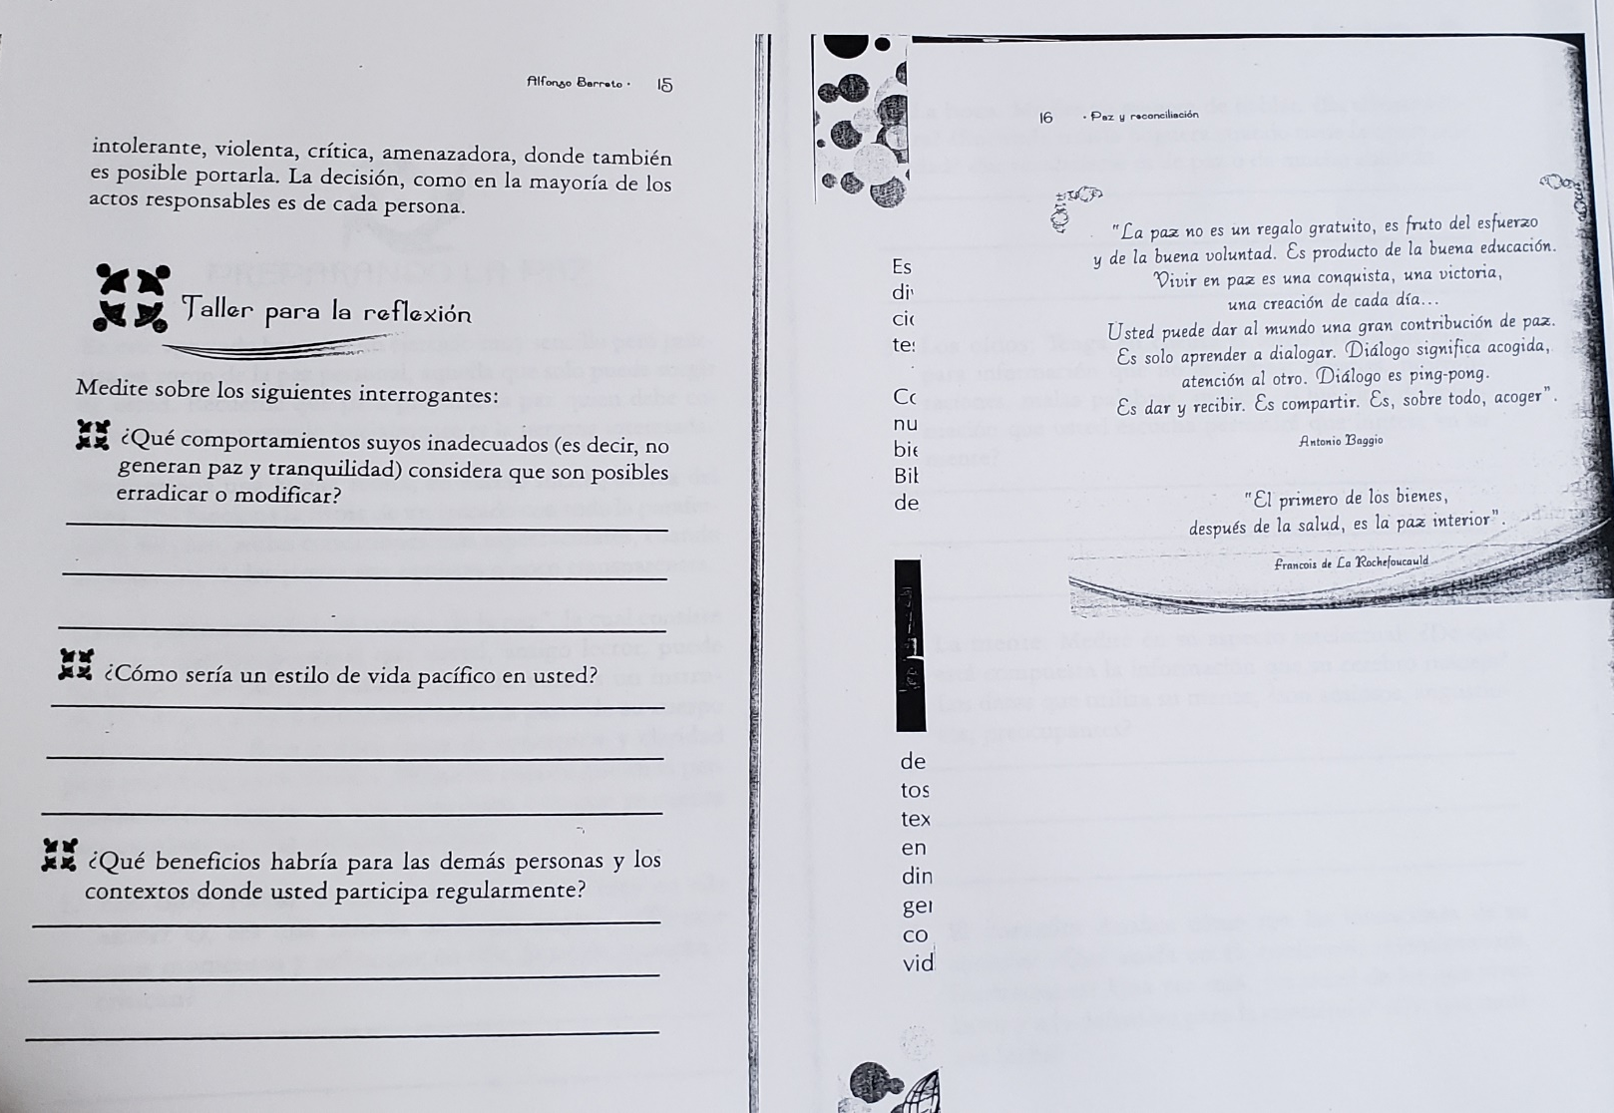

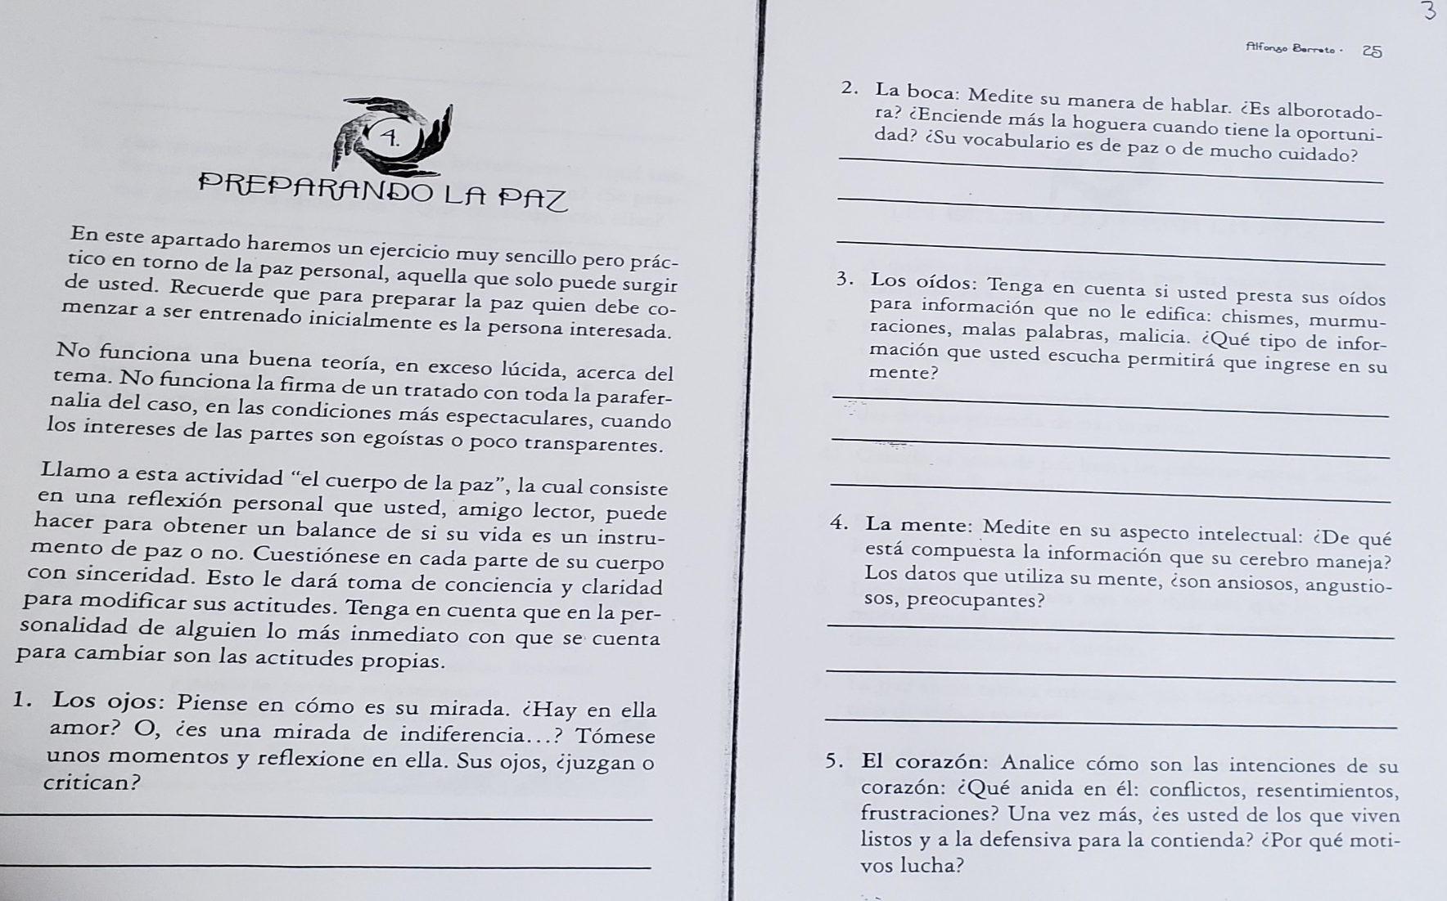

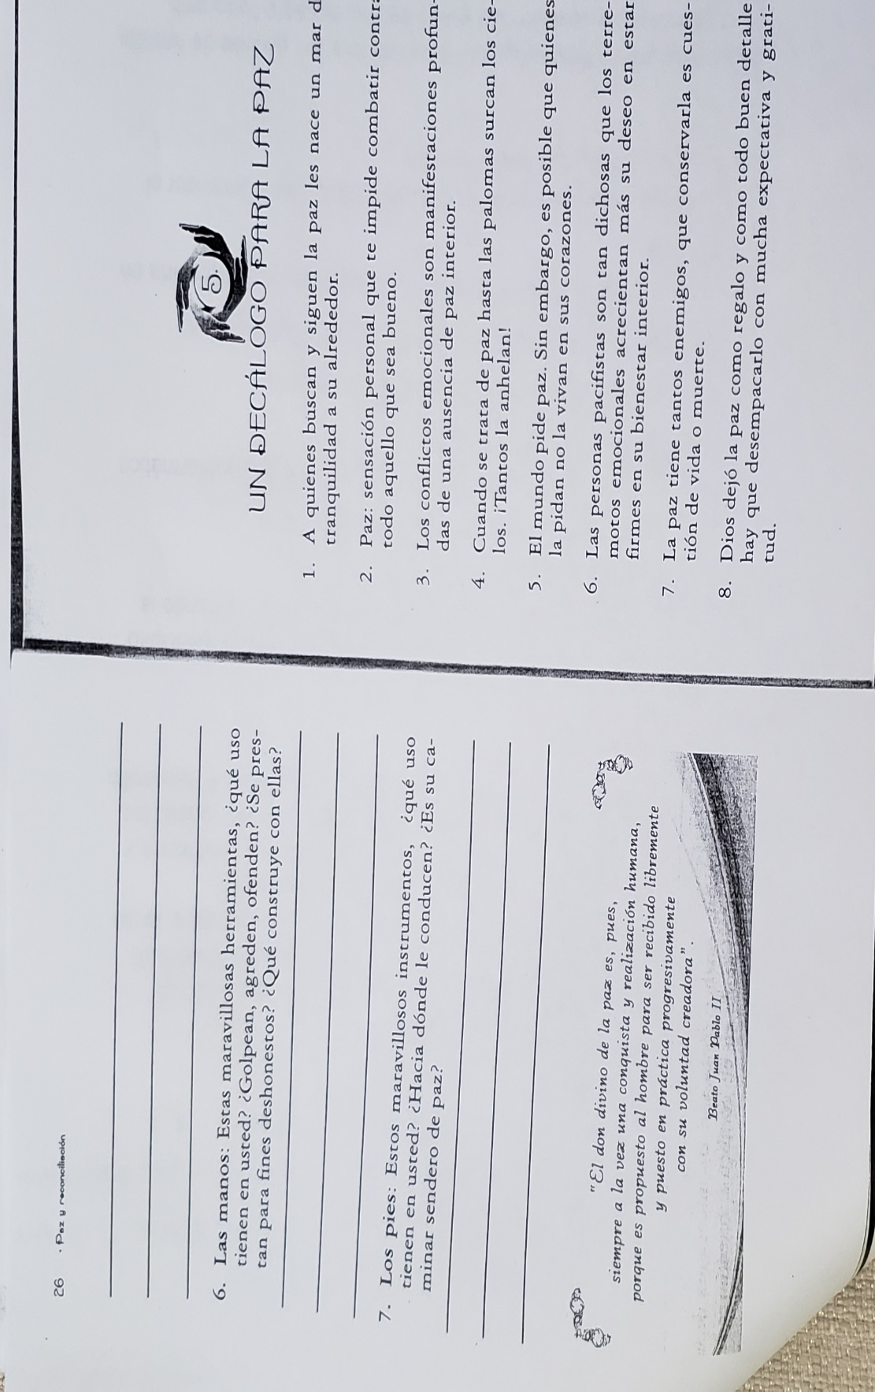

NOTA: PARA QUE LE INTERESE PAZ Y RECONCILIACION TALLERES PRACTICOS DE ALFONSO BARRETO

